**一键部署WordPress**

1，进入到浏览器的后台之后等一会儿它会自动弹出:

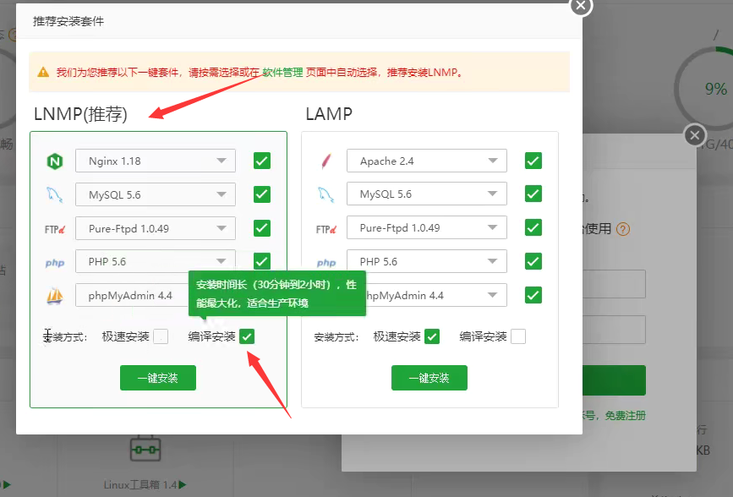

选择好之后点击一键安装然后等待很长时间:

安装好之后这样操作

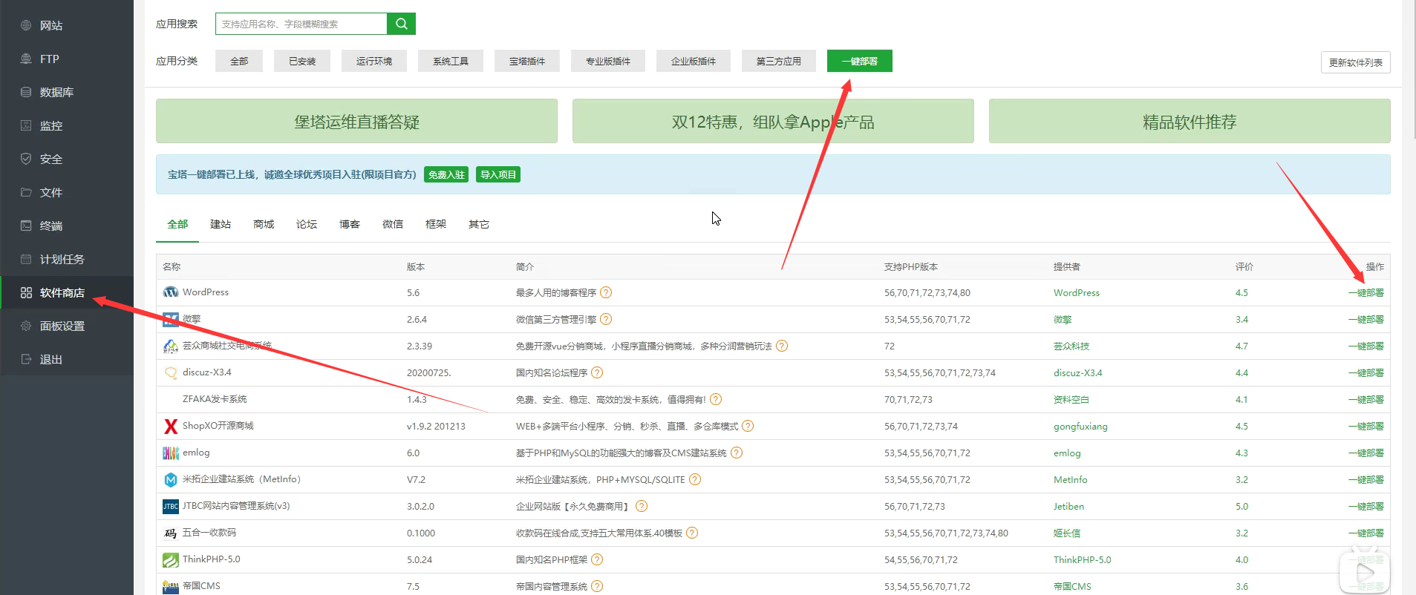

**然后填写域名提交**

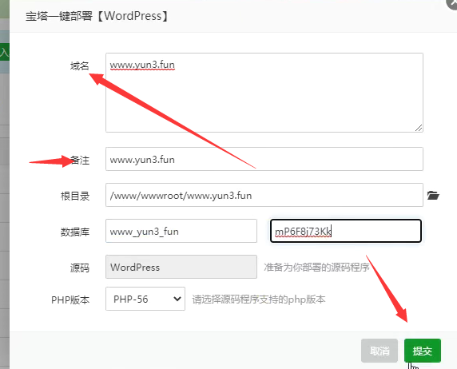

**下面信息要记住然后点击访问站点**

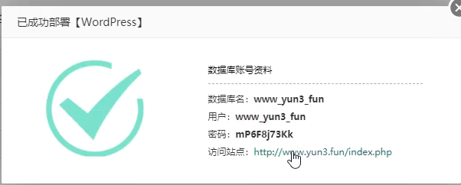

**进入之后选择中文**

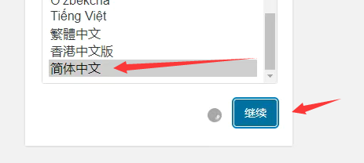

**填写数据库名名和用户名并提交安装**

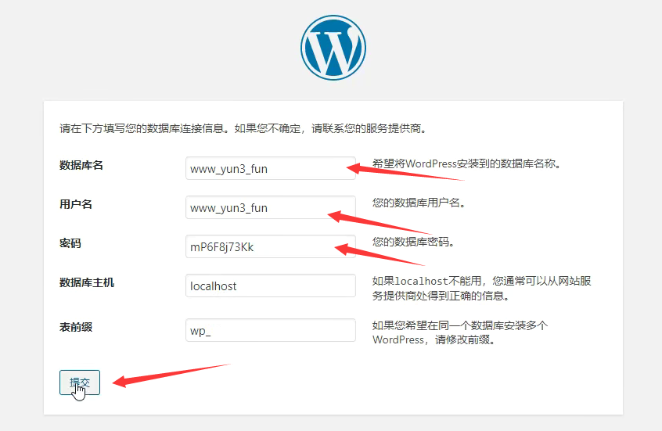

**填写基本信息下面千万别打勾**

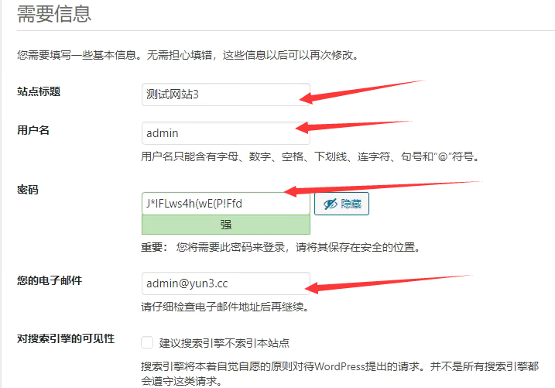

**安装成功登陆到后台.**

**用户名和密码就是刚才设置的那个**

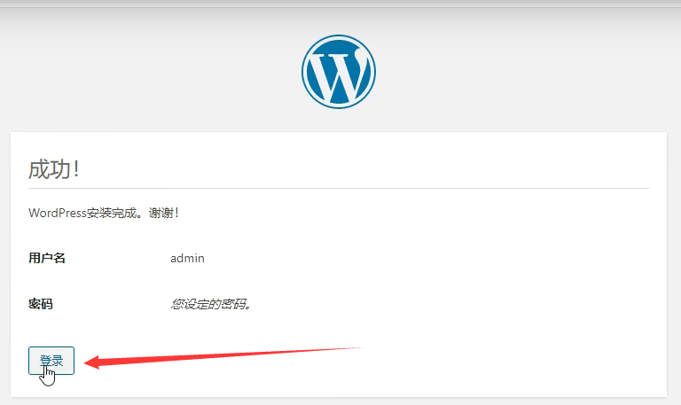

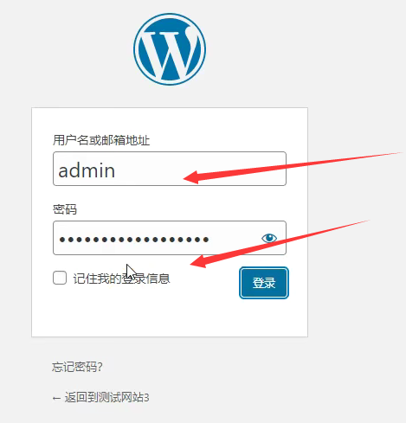

**后台界面**

